專案需求說明書（人工智慧應用專案）
Product Requirements Document (PRD)
專案名稱 |  |  | 日期 | YYYY.MM.DD
專案名稱 |  |  | 版次
管理單位 |  | 專案經理 | 主管  (組長或以上)
數位科技處

專案整體規劃
- 紅字為填寫說明，灰色字為填寫範例，送出前記得刪除
- 如果對本PRD範本有任何問題或調整建議，請聯絡數科處AI組組長
- 記得使用樣式
- 非必要不要去調整文字的顏色、大小、行距等
- 可以參考範例文字選擇對應的樣式，例如想要<填寫範例_表格>時，正式文字應套用<表格>樣式(會從灰色字變為黑色字)
- 可用的樣式有：<內文>、<表格>、<程式碼>、<標題3>
- 內容保持可以搜尋，使用markdown、yaml等可讀的格式，盡量避免截圖，除非內容過於複雜
- 描述資料庫時(不論是資料輸入或輸出)，需確認寫法要使用three-name-convention (category.schema.table)，且除了源頭db外都要使用delimited identifier，例如： 10.11.48.11[fz_BSP_Retail].[dbo].[CUS_CORE_SUMMARIES_YYYYMM]
- 程式碼的寫法請參考Google Python Style Guide，並套用<程式碼>樣式，範例如下
class SampleClass:
"""Summary of class here.

Longer class information...
Longer class information...

Attributes:
likes_spam: A boolean indicating if we like SPAM or not.
eggs: An integer count of the eggs we have laid.
"""

def __init__(self, likes_spam: bool = False):
"""Initializes the instance based on spam preference.

Args:
likes_spam: Defines if instance exhibits this preference.
"""
self.likes_spam = likes_spam
self.eggs = 0

@property
def butter_sticks(self) -> int:
"""The number of butter sticks we have."""
- 在撰寫使用說明時(特別是專案產出包含CLI或API)，可能會有撰寫shell script的需求(e.g. docker image的安裝、啟動方式)，寫法請參考Google Shell Script Styleguide，範例如下
#######################################
# Cleanup files from the backup directory.
# Globals:
# BACKUP_DIR
# ORACLE_SID
# Arguments:
# None
#######################################
function cleanup() {
…
}

功能說明
- 重點是目的、架構
- 「目的」可以使BRD或專案簡報中的文字
- 「架構」要讓人能了解專案的整體運作、執行步驟(資料撈取、資料處理、執行目標、結果回傳方式等)，可寫寫法寫以附架構圖。讓未來專案以外的SA、PG，可以快速了解、評估甚至進行開發
範例一(018_台股基金配息文件辨識)
本系統針對信託部所收取之各家投信公司配息文件，包含傳真之掃描檔與PDF檔案，進行逐列內容辨識，辨識出每一明細之銀行代碼、帳號、統一編號與金額後，回傳與ACH檔案比對之結果。目前可支援之投信公司包含中信、富邦、復華、元大、柏瑞與野村。以下為架構圖：
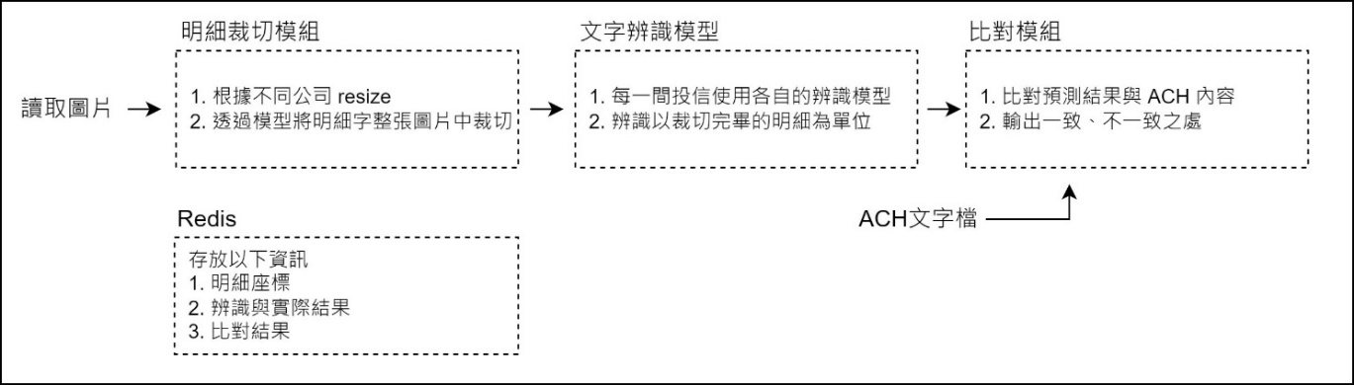
本系統包含API伺服器、明細裁切模組、文字辨識模型、比對模組與redis伺服器，相關辨識流程如下：
1. 原始圖檔(如PDF)經轉檔至指定大小之圖片檔(JPEG)後，以檔案形式存放至API伺服器中，資料存放方式如下圖。
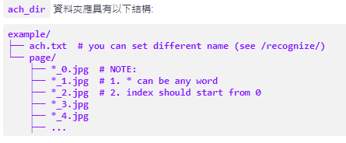
2. 圖片將根據不同投信公司版型於明細裁切模組中切出每一列明細。
3. 經裁切的明細將透過模型進行文字辨識，每一版型(投信)使用各自的模型識別出相關欄位內容，辨識出之內容經比對後將儲存至redis，並透過csv格式回傳檔案。
----
範例二(111_開戶防詐)
本專案將針對開戶防詐進行模型建置，此模型將輸入之數位帳戶開戶資料進行預測，產出其開戶三個月內是否會變成警示帳戶的機率與正負向top3因子，供開戶審核人員參考。當一筆開戶資料輸入後，會透過多個模型進行Ensemble，並輸出平均的機率值作為最終預測值，可解釋模組的SHAP value也是針對平均值進行排序與挑選。
此外，因應業務系統串接需要，每50筆之所有回傳值需於1分鐘內完成。

專案產出概述
- 重點是「產出」什麼，讓使用者、IT能夠快速應用、串接
- 這章節只需說明產出有什麼，各項產出的細節(例如模型輸出入)留到後面獨立的章節
- 產出分為模型、資料表、package、CLI、API，不要隨意新增，新增前詢問PRD的設計人員
- 產出是以「使用行為」界定，例如CLI跟API實際上都交付一個docker image，但docker image不稱為產出
- 專案內自帶的細節，例如README提供部署步驟、符合OpenAPI規範的yaml、CLI本身自帶功能說明，可透過連結、附件的方式，提供足夠的線索讓看文件的人可以找到即可，不一定要整個複製過來
- 為了搜尋方便，複製一份在PRD也可以，但可保留原本的格式，不用特地轉成word中的表格
範例一(077_理專風險)
此模組針對輸入之經管客戶與其理專之彙總資料，每月定期產生行內理專經管客戶之風險客戶名單，提供後續風險警示之用。
因本專案並無答案可供模型訓練，將透過分群演算法找出風險較高之客戶。模型分群資料皆取最新的12個月，並根據客戶、理專相關特徵產出該月每位客戶的風險分數、前三大因子，最後將其按照PR值排序後作為該月名單產出。
本專案的主要產出為「資料表」，產出的說明詳述如後。
----
範例二(111_開戶防詐)
本專案共建置30個模型進行Ensemble，因SHAP Explainer執行速度較慢，縮減為5個解釋模組進行因子挑選。本專案的主要產出為「模型」，產出的說明詳述如後。

專案產出：模型
- 定義為交付模型權重或是序列化後的模型，如gguf或safetensor格式
- 重點是讓使用者知道模型怎麼使用、開發者知道怎麼重製
- 訓練樣本，主要是蒐集的邏輯(e.g. 數位客群，使用T-3~T-1進行訓練，每個月大約多少人)，不用到最終的做法，因為撰寫PRD時還沒開發完成
- x、y，描述物理意義，並提供維度
- 模型輸出，需檢附sample code說明如何load模型權重並進行inference (e.g. 預測某筆交易是否為盜刷)
- 評估指標，單純指標(e.g. 20% recall下的precision)，可以含評估區間(e.g. T+2~T+8月)，不用附驗收標準(e.g. >80%)，也不用附實測結果
- 測試案例，optional，可截畫面
範例一(088_信用卡盜刷)

訓練樣本
2022.09.01~2023.01.31共五個月的所有信用卡交易資料。

x
信用卡交易相關欄位，維度為17維
No. | 欄位名稱
1 | 交易時間
2 | 交易金額
3 | 交易結果
4 | 特定國家別
5 | 紅利/分期
6 | 行動支付
7 | 國家別
8 | 交易幣別
9 | 預警說明(符合偽冒交易偵測系統設定的哪些條件)
10 | RespCd (NCC回應代碼)
11 | DRC CODE (主機拒絕代碼)
12 | MCC (交易類別代碼)
13 | MCC GRP (MCC交易類別代碼的分類)
14 | EntryMde (過卡方式代碼一)
15 | CondCde (過卡方式代碼二)
16 | ECI (判斷是否為網路3D認證交易)
17 | Card Type (卡別)

y
是否偽冒，維度為1維

模型輸出
交易序號(PK_TxID)、風險分數(review_score)及阻斷分數(block_score)
def load_columns():
api_cols = json_load("./res/api_cols.json")

return api_cols["input_cols"], api_cols["model_cols"]

def load_model(model_version=""):
folder = "./model" if model_version == "" else f"./model/{model_version}"

model = CatBoostClassifier()
model.load_model(f"{folder}/model.cbm")
info = json_load(f"{folder}/gb_info.json")

scaler = csv_read(f"{folder}/scaler.csv")
thres = scaler["threshold"][0]
va_proba = np.array(scaler["va_proba_thr"]).astype(float)

return model, info, thres, va_proba

def predict(items):
input_cols, model_cols = load_columns()
model, info, thres, va_proba = load_model()

x = preprocess(items, input_cols)
x = get_info(x, info)

probas = model.predict_proba(np.array(x[model_cols]))[:, 1]

review_scores = get_score(va_proba, thres, x["預警"], probas)
block_scores = probas * 100

return [
{
"PK_TxID": x["序號"][i],
"review_score": round(review_scores[i], 4),
"block_score": round(block_scores[i], 4),
}
for i in range(len(x))
]

評估指標
人工檢視筆數減少比例
高風險(符合FD系統預警規則)盜刷案件中，模型偵測率

評估區間
配合上線後取得資料之頻率為每月一次，在評估時也以月為單位。
每月(M月)前三週作為訓練資料，後一週作為驗證資料，保留一週上版時間，測試資料為M+1月的第二週至M+2月的第一週。

專案產出：資料表
- 資料表資訊，包含位置、database name、table name、schema
- 如果沒有進資料字典，將輸出用程式碼的形式呈現，本文件的程式碼撰寫方式請參考最上方的說明
- 如果有進資料字典，統一從系統匯出夾帶成附件，權限申請與字典匯出的說明可到知識庫搜尋「資料倉儲系統申請需求單範本」
- 更新頻率，可提供資料表保證完成的時間點
- 測試案例，optional，可截SQL query畫面
範例一(128_流失戶)

資料表資訊
資料表名稱為10.11.48.11[fz_Ai].[dbo].[CHURN_RATE_YYYYMM] ，schema請見永豐雲(營運 à 管理及查詢 à 資料資產管理平台(銀行))並搜尋CHURN_RATE，若無法查詢請至知識庫搜尋「資料倉儲系統申請需求單範本」開通權限。

更新頻率
每月15號取得當月10.11.48.11[fz_BSP_Retail].[dbo].[CUS_CORE_SUMMARIES_YYYYMM]後開始訓練，22號上傳當月分數。

測試案例
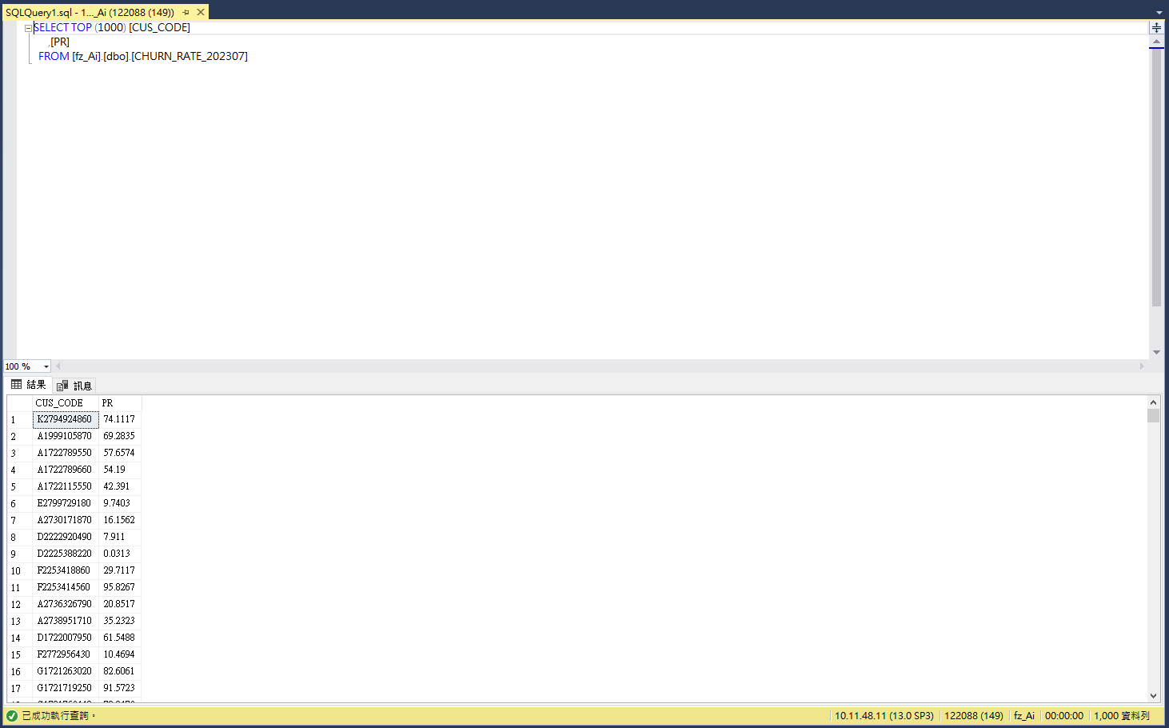

專案產出：Package
- 重點是讓使用者知道package怎麼使用
- 套件名稱，用來 import <package>
- 套件說明，即package本身的docstring
- 公開函式
- 程式碼中要有docstring，且應將docstring附在PRD中，因為當下可能不易取得程式碼
- docstring要包含description、args、returns、raises
- args、returns、raises要提供type
- 設定說明，optional，有時需要事前設定，例如.env檔、pip install
- 輸入檔案，optional，有時一些資料會從檔案來
- 輸出檔案，optional，有時一些輸出是直接寫成檔案，而不是函式回傳值
- 測試案例，optional，可截畫面，也可以是輸出的純文字
範例一(121_投資水晶球)

套件名稱
crystalBall

套件說明
此套件用途為產出投資水晶球之各市場摘要，提供4個公開函式給開發者使用。其中prepare_benchmark_article_source, prepare_stock_index_source, prepare_news_source目的為撈取第三方資料並存成檔案，可不分先後獨立執行。另一個prepare_summary的目的為生成最終的市場摘要，請先確保所需時間範圍內，摘要生成所需之第三方資料皆已更新與寫入完成後，再執行此函式。

公開函式
def prepare_benchmark_article_source(
db: pymongo.database.Database,
start_date: datetime = None,
end_date: datetime = None
):
"""
讀取時間範圍內的寰宇週報內文，並擷取內文表格中各市場評論以及趨勢，並寫入DB.

Args:
db: 存取寰宇周報的資料庫
start_date: 起始日期，若無提供，則以資料庫上次更新日期代替
end_date: 結束日期，若無提供，則以執行當下日期代替

Returns:
None

Raises:
AssertionError: 當start_date晚於end_date
"""
…

def prepare_stock_index_source(
db: pymongo.database.Database,
date: datetime = None
):
"""
串接大數指數API，撈取給定日期的市場指數資訊，並寫入DB.

Args:
db: 存取寰宇周報的資料庫
date: 日期(API將返回前一日之指數資訊)，若無提供，則以執行當下日期代替

Returns:
None
"""

def prepare_news_source(
db: pymongo.database.Database,
start_time: datetime = None,
end_time: datetime = None
):
"""
串接大數新聞API，撈取時間範圍內的新聞，並僅將其中源於市場相關板塊的新聞，串接OpenAI
embedding API取得新聞內容的向量，並寫入DB.

Args:
db: 存取寰宇周報的資料庫
start_time: 起始時間，若無提供，則以資料庫上次更新時間代替
end_time: 結束時間，若無提供，則以執行當下時間代替

Returns:
None

Raises:
ValueError: 如果DB從未存取過新聞，請務必給定一個start_time，否則會跳Error
"""

def prepare_summary(
db: pymongo.database.Database,
date: datetime = None,
force_run: bool = False
):
"""
產出給定日期之最終市場摘要。以向量搜尋前X日最相關新聞，然後首次使用OpenAI chat completion
API依日期生成X個一日摘要。再次使用OpenAI chat completion API，代入寰宇週報以及指數資訊，
生成這X個一日摘要的最終摘要，並寫入DB.

Args:
db: 存取寰宇周報的資料庫
date: 使用者給定的日期
force_run: 強制生成最終市場摘要，不論DB是否已存有一份

Returns:
None
"""

測試案例
# Import package
from project.crystalBall import crystalBall

# Initialize database connection
import pymongo
client = pymongo.MongoClient(os.getenv("MONGODB_URL"))
db = client["CrystalBall"]

# Run functions
crystalBall.prepare_news_source(db)

crystalBall.prepare_stock_index_source(db)

crystalBall.prepare_benchmark_article_source(db)

crystalBall.prepare_summary(db)
... (truncated)

# The final summary is stored in DB
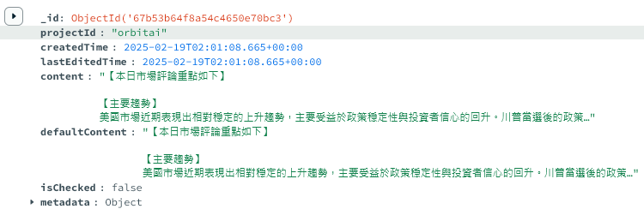

專案產出：CLI
- 重點是讓使用者知道CLI怎麼使用，CLI 定義為「以可執行檔型式進行交付」
- 提供形式，例如docker image、python file
- 使用說明，即CLI的usage。本文件的shell script撰寫方式請參考最上方的說明
- 設定說明，optional，有時需要事前設定，例如.env檔、pip install
- 輸入檔案，optional，有時一些資料會從檔案來
- 輸出檔案，optional，有時一些輸出是直接寫成檔案，而不是function回傳值
- 執行時間，optional，例如預估在一天1000篇新聞時，可以在1 hr內完成
- 測試案例，optional，可截畫面
範例一(104_新聞快訊)

提供形式
Dockerfile

使用說明
CLI區分為撈取資料、產生向量嵌入、彙整熱點、以及寄送通知，可依據需求與資源規劃執行排程。
```shell
# 進入專案根目錄
$ cd fast-news/

# 環境變數設置
# 在 .env 檔案中填入變數，後續會作為環境變數傳入 container。
# * MODE: 模式，生產環境為 prod，數科開發環境為 dev
# * LARGIT_KEY: 大數新聞 API 金鑰
# * OPENAI_KEY: OpenAI API 金鑰
# * HOST, PORT, USER, PASSWORD, REMOTE_PATH: FTP 連線資訊，證券生產環境專用
$ cat > .env <<EOF
MODE=prod
LARGIT_KEY=<largit-api-key>
OPENAI_KEY=<openai-api-key>
HOST=<host>
PORT=<port>
USER=<user>
PASSWORD=<password>
REMOTE_PATH=<remote-path>
EOF

# 設定模型版本以及寄信模組
# 數科環境無法寄信，留空即可
$ vim config.yaml

# 建立 docker image
# Arguments:
# * image-name: 自訂 image 名稱
$ docker build -t <image-name> .

# 執行腳本 (以撈取新聞大數新聞為例)
# 可用腳本：
# * python fetch_new.py：撈取大數新聞資料，可用參數請見 python fetch_news.py –help
# * python embed_news.py：取得新聞標題向量嵌入，可用參數請見 python embed_news.py –help
# * python summarize_news.py：統整新聞熱點，可用參數請見 python summarize_news.py –help
# * python notify.py：寄信通知今日結果，可用參數請見 python notify.py --help
$ docker run --rm -it --env-file .env -e TZ=Asia/Taipei <image-name> python fetch_news.py
```
詳細使用說明可參考help message。
```shell
$ docker run --rm -it --env-file .env -e TZ=Asia/Taipei <image-name> python fetch_news.py --help
# usage: fetch_news.py [-h] [--end_time END_TIME]
#
# Fetch news from LargitData.
#
# options:
# -h, --help show this help message and exit
# --end_time END_TIME The end time to fetch news. Usage: --end_time='YYYY-MM-DD HH:MM:SS'
$ docker run --rm -it --env-file .env -e TZ=Asia/Taipei <image-name> python embed_news.py --help
# usage: embed_news.py [-h] [--record_date RECORD_DATE]
#
# Embed news.
#
# options:
# -h, --help show this help message and exit
# --record_date RECORD_DATE
# The record date to embed news. YYYY-MM-DD
$ docker run --rm -it --env-file .env -e TZ=Asia/Taipei <image-name> python summarize_news.py --help
# usage: summarize_news.py [-h] [--record_date RECORD_DATE]
#
# options:
# -h, --help show this help message and exit
# --record_date RECORD_DATE
# The date to summarize news. YYYY-MM-DD
$ docker run --rm -it --env-file .env -e TZ=Asia/Taipei <image-name> python notify.py --help
# usage: notify.py [-h] [--record_date RECORD_DATE]
#
# Notify maintainers.
#
# options:
# -h, --help show this help message and exit
# --record_date RECORD_DATE
# The record date to notify maintainers. YYYY-MM-DD
```

執行時間
一天處理的新聞量約5000~6000筆，總執行時長應不超過15分鐘。

測試案例
提供成功執行python fetch_news.py後之CLI screenshot如圖所示
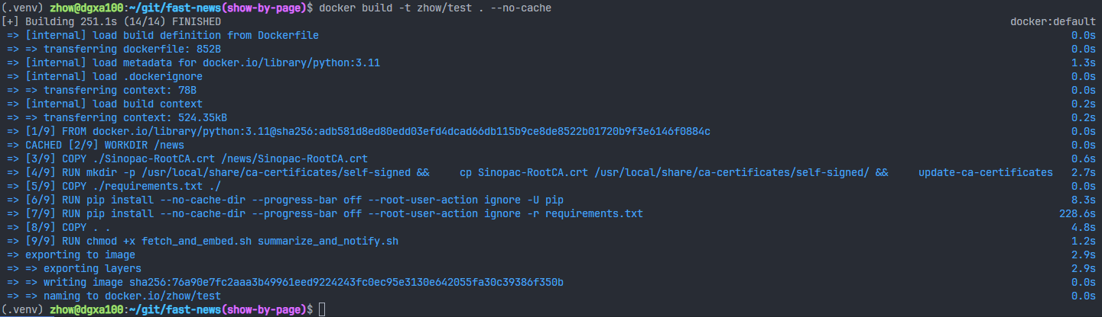
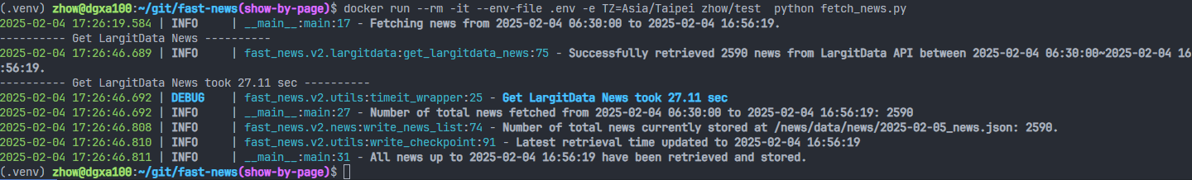

專案產出：API
- 重點是讓使用者知道API怎麼使用
- 規格，可夾帶openapi.json成附件
- 使用說明，說明如何跑起服務的，如果交付一個docker image，就要提供跑起來之後在哪裡(e.g. 在哪個port)、怎麼呼叫
- 測試案例，optional，可截畫面
範例一(#070 租賃票據辨識)

規格
本專案模型透過API進行封裝，API規格請見下表，或請見附件openapi.json。
欄位名稱 | 欄位說明 | 欄位性質
Amount | 金額 | int
Checkno En | 票號英文字母 | str
Date | 日期 | str
… | …

使用說明
# 首先須安裝執行環境與相關套件，接著取得模型檔並將檔名填寫到 `.env` 中，然後就可以運行 FastAPI Server

```shell
# 啟用虛擬環境
$ python3.10 -m venv .venv
$ source .venv/bin/activate

# 安裝 python 套件
$ pip install -U pip
$ pip install -r requirements.txt
# torch 需考慮 CUDA 版本，以 12.1 為例
$ pip install torch==2.2.1 torchvision==0.17.1 torchaudio==2.2.1 --index-url https://download.pytorch.org/whl/cu121

# 接著取得模型檔，並將檔名填寫至 `.env` 中，範例如下：
$ cat > .env <<EOF
AMOUNT_POSITION_MODEL=/nas/zhow/models/ocr/check/amount_position/v2.1.ckpt
AMOUNT_ARABIC_MODEL=/nas/zhow/models/ocr/check/amount_arabic/v2.4.ckpt
DATE_MODEL=/nas/zhow/models/ocr/check/date/v2.5.ckpt
CHECKNO_EN_MODEL=/nas/zhow/models/ocr/check/checkno_en/v2.2.ckpt
MAG_MODEL=/nas/zhow/models/ocr/check/mag/v2.3.ckpt
EOF

# 挑選一個 <port> 運行 FastAPI Server
$ uvicorn src.service.leasing:app --port <port> --host 0.0.0.0 --reload

# 打開瀏覽器輸入 http://<host>:<port>/docs 查看 Swagger UI
# 以 ailab02，port=8130 為例，網址為：http://10.11.140.149:8130/docs
# Swagger UI 提供呼叫測試功能，使用者點選 Try it out 並輸入圖片路徑即可得到回應
```

測試案例
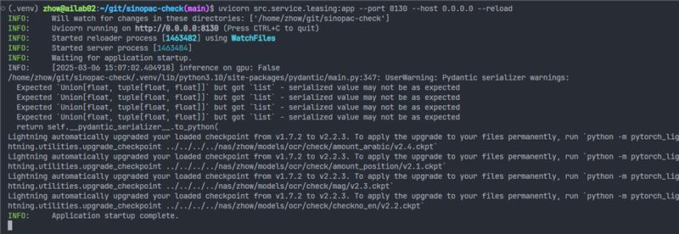
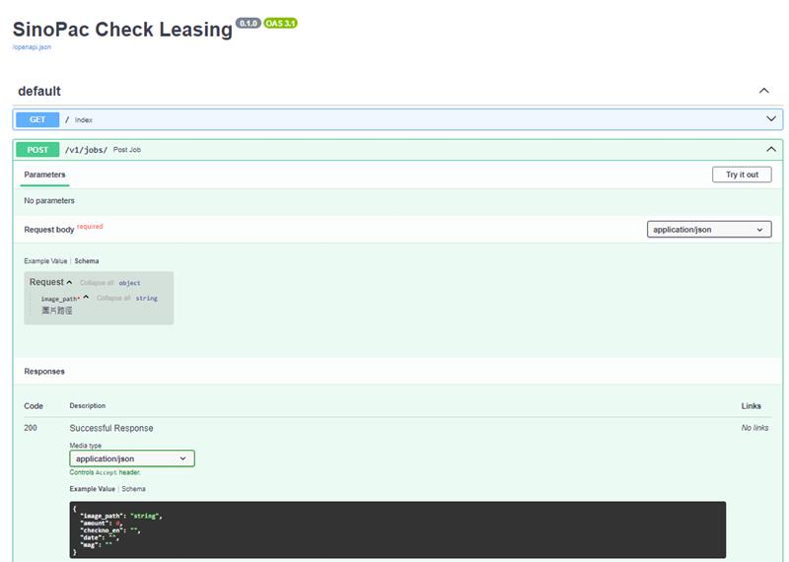

時程規劃
階段 | 說明 | 預計起迄時間
1. Design/POC | 討論商品及客群定義  初版模型開發及回測  資料串接 | YYYY／MM／DD ~ YYYY／MM／DD
2. Development | Check Point 1：根據串接與使用情境調整API。  Check Point 2：優化明細裁切與各投信辨識模型，提升裁切準確率與中文銀行名稱辨識準確率。 | YYYY／MM／DD ~ YYYY／MM／DD
3. Deployment | 模型開發完成後之API／CLI介面整合，並協助落地。 | YYYY／MM／DD ~ YYYY／MM／DD
機密文件

